

版本：V1.0.0

密级：保密

**MES-IMEICompare**

**软件操作说明书**

|  |  |  |  |  |  |
| --- | --- | --- | --- | --- | --- |
| 作者 | 日期 | 版本 | 审核 | 批准 | 描述 |
| 张雨力 | 2018-8-10 | 1.0.0 |  |  | 初始版操作说明 |
|  |  |  |  |  |  |
|  |  |  |  |  |  |
|  |  |  |  |  |  |
|  |  |  |  |  |  |
|  |  |  |  |  |  |
|  |  |  |  |  |  |
|  |  |  |  |  |  |
|  |  |  |  |  |  |

目录

一、软件主界面： 2

二、功能模块说明： 2

三、异常信息说明： 4

## 一、软件主界面：

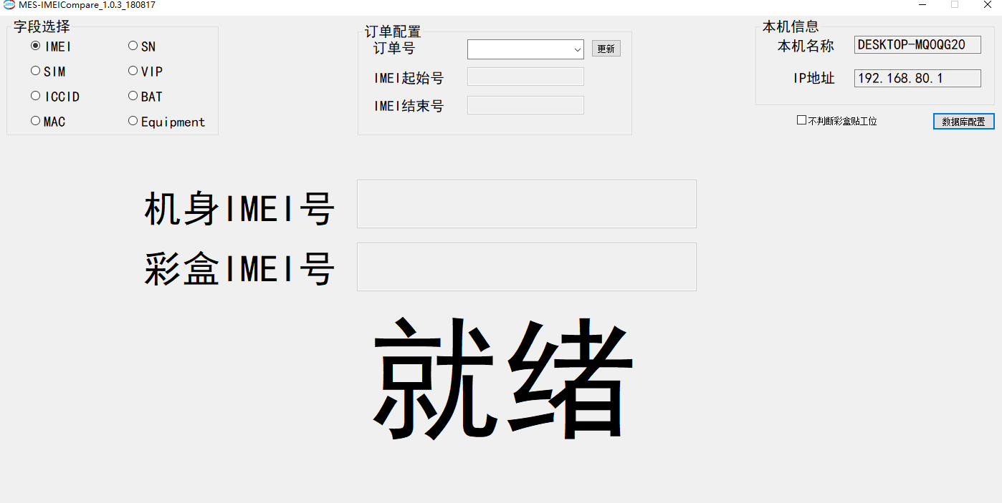

**简要操作说明：**

用户在**选择字段**和**订单**后，便可开始使用扫描枪扫描相关数据。

## 二、功能模块说明：

**（1）字段选择功能模块**

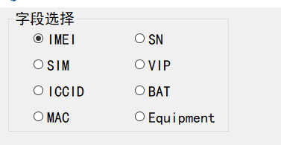

|  |  |
| --- | --- |
| 功能说明 | 用户可在此选择所需要的字段，仅支持单选，所选择的字段在被输入之后，会被自动转换成对应的IMEI号。 |
| 例子和操作步骤说明 | ①用户选择SN字段，输入正确的SN号码并按回车（如果使用扫描枪则不需要按回车）。  ②此时软件会根据订单号，将用户扫入的SN号自动转换成对应的IMEI号。 |

**（2）订单配置功能模块**

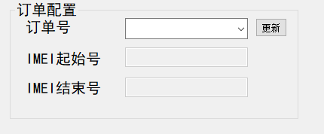

|  |  |
| --- | --- |
| 功能说明 | 在数据库中存在订单表的前提下，用户可在此选择订单表中存在的订单号，在订单号过多的情况下，用户可以手动输入进行模糊查询。 |
| 例子和操作步骤说明 | ①假设订单号中拥有abc，adc，bcd三个订单。  ②用户输入a。  ③此时订单号下拉框只会显示abc和adc两个订单。 |

**（3）本机信息功能模块**

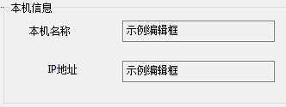

|  |  |
| --- | --- |
| 功能说明 | 此功能模块仅为只读，用户可在此看到主机的名称和IP地址. |
| 例子和操作步骤说明 | 用户可在数据库中查看是哪台主机往数据库中录入了记录。 |

**（4）不判断彩盒贴工位模块**



|  |  |
| --- | --- |
| 功能说明 | 用户在勾选此不判断彩盒贴工位后，软件将不再判断彩盒工位的信息，仅仅对录入的IMEI号进行一致性的判断。 |
| 例子和操作步骤说明 | ①用户勾选不判断彩盒贴。  ②此时会禁用字段选择功能，并仅支持IMEI号的数据输入。（即不能输入SN号及其它字段，否则会直接报错） |

**（5）机身、彩盒贴IMEI输入模块**

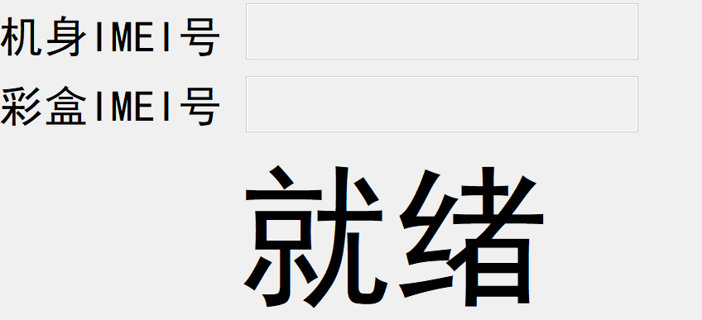

|  |  |
| --- | --- |
| 功能说明 | 用户可手动或利用扫描枪将数据录入到文本框中（手动输入需要按回车），在两个文本框的数据均被输入后，软件会开始进行对比操作，并将对比结果显示在最下方。（最下方是信息提示文本，分别为就绪、等待、通过、失败和漏打彩盒贴） |
| 例子和操作步骤说明 | ①用户用扫描枪扫入第一个号码。  ②信息提示文本会从就绪变为等待，即等待第二个号码扫入。  ③用户扫入第二个号码，此时会显示结果信息。  ④如果两个号码一致则显示通过，如果不一致或者有其它错误则会显示失败。 |

## 三、异常信息说明：

（1）**数据库连接错误：**当软件出现此错误后请尽快联系技术人员或者网管，以尽快排查服务器方面或者软件连接数据库方面的错误。

